宁波兴业盛泰集团有限公司

2017年“浙江制造”认证

质量诚信报告

二零一七年六月

郑重声明:

本公司出具的质量诚信报告，是依据国家有关质量法律法规及相关行业标准进行编写。报告中关于企业质量诚信内容、管理情况等是公司现状的真实反映。本公司对报告内容的真实性及相关论证的科学性负责。

宁波兴业盛泰集团有限公司

组织范围：宁波兴业盛泰集团有限公司

报告时间：2017年6月至2018年7月

发布周期: 一年

报告获取方式:通过公司网站 www.cn-shine.com下载

总经理致辞

诚信是企业的基本准则，宁波兴业盛泰集团有限公司致力于为公司价值链上的所有参与者创造公平、透明、开放的环境和企业文化。公司将以现有铜合金板带材制造基础为依托，依靠自身技术及经验的不断积累，持续加强公司在行业内的技术优势、品牌优势、人才优势以及客户优势。
公司高度重视质量管理体系的建设，通过ISO/9001质量管理体系认证、ISO/14001环境管理体系认证、OHSAS18001职业健康安全管理体系、 IATF16949汽车行业质量管理体系、ISO 10012测量管理体系论证等权威体系论证。公司建立了一套科学、完善的质量控制体系，产品质量满足客户要求，受到国内外客户一致好评。
公司持续遵循“员工幸福、客户感动、股东满意、社会认同”的经营理念，坚持诚实守信、严守法规的基本准则，积极倡导“绿色发展、和谐发展”，持续推进技术研发、产品研发、工艺研发，加快向智能制造发展。公司全面推动安全生产理念，不断完善安全生产体系及培训制度，营造良好的安全生产环境。持续开展幸福家园建设，倡导“家”文化，建立员工义务教育培养体系，满足员工自身发展的需求，让员工能够愉快工作、幸福生活。加强“客户需求”为导向的质量服务体系和客户服务体系，坚持客户至上，秉承“合作共赢、携手发展”的共享经济的理念，坚持回馈社会，与社会共同分享发展成果，致力成为受人尊敬的企业。

宁波兴业盛泰集团有限公司总经理：

企业简介

宁波兴业盛泰集团有限公司位于宁波市杭州湾新区，占地面积28万平方米，建筑面积15万平方米，公司注册资本7亿元人民币，企业性质为有限责任公司（台港澳与境内合资）。公司前身慈溪兴业铜带厂成立于1985年，是一家专业研究及生产高精度铜及铜合金板带的现代化集团公司，系中国高精度铜板带行业的领先制造商，母公司兴业铜业国际集团有限公司（现“欢悦互娱控股有限公司”）于2007年成功在香港联交所主板上市。公司一直致力于高精度铜板带的专业化研究、生产、销售，其“三环”品牌荣获“中国名牌”称号，是中国该领域仅有的三大“中国名牌”之一。宁波兴业盛泰集团有限公司是宁波杭州湾新区国家级高性能金属新材料基地的核心企业，国家高新技术企业、浙江省工业行业龙头骨干企业、宁波市高成长企业、宁波市信息化和工业化深度融合示范企业、宁波市810实力工程企业等。此外，公司为中国有色金属加工工业协会的副理事长单位、中国有色金属学会理事单位、上海有色金属学会副会长单位等。集团下有宁波兴业鑫泰新型电子材料有限公司，是集团的全资子公司，专业生产高性能铜合金产品。
集团目前可生产提供8大系列60多个牌号的铜合金产品，是目前国内铜板带品种系列最全的生产企业之一，其中集成电路引线框架铜带市场占有率为30 %，高精度锡磷青铜带市场占有率为20 %，锌白铜带市场占有率为50 %。客户以在华的中外合资和外商独资企业为主体，部分产品出口东南亚、日本、印度和欧洲，典型客户包括美国Tyco（泰科）、MOLEX（莫仕）、Amphenol（安费诺）、3M中国、法国FCI、Scheider（施耐德）、富士康（中国）、公牛等知名企业。
公司建有省级企业技术中心并和美国麻省理工学院（MIT）、北京有色金属研究总院、江西理工大学、上海大学、东北大学等高等院校、科研院所进行长期的产学研合作，开展系统的技术创新活动，拥有强大的研发实力。

目 录

第一章 质量理念
1.1 公司愿景 ..................................................................................................................................6
1.2 企业使命 ..................................................................................................................................6
1.3 企业价值观 ..............................................................................................................................6
1.4 企业精神..................................................................................................................................6
1.5 管理理念 ..................................................................................................................................6
1.6 质量方针 ..................................................................................................................................6
1.7 品质承诺..................................................................................................................................6
1.8 品质方针的说明......................................................................................................................6
第二章 质量内部管理
2.1 质量管理机构 ......................................................................................................................... 7
2.2 质量管理体系 .........................................................................................................................10
第三章 质量诚信
3.1 质量诚信管理 .........................................................................................................................11
3.2 质量文化建设 .........................................................................................................................12
3.3 营造诚信守法环境.................................................................................................................13
第四章 质量基础
4.1 产品标准 .................................................................................................................................14
4.2 计量水平 .................................................................................................................................15
4.3 认证认可情况 .........................................................................................................................16
4.4 特种设备安全管理 .................................................................................................................16
第五章 产品质量责任
5.1 产品质量承诺 .................................................... .....................................................................17
5.2 生产许可情况 ..........................................................................................................................17
第六章 质量风险管理
6.1 质量投诉 .................................................................................................................................18
6.2 质量风险监测 .........................................................................................................................19
6.3 应急管理 ................................................................................................................................ 19

第一章 质量理念

1.1 公司愿景
创建国际一流的铜合金板带材专业提供商。

1.2 企业使命
合金兴业 共耀人生。

1.3 企业核心价值观
“一切有利于企业和客户的价值提升、一切有利于品质和服务的水平提升、一切有利于员工和组织的能力提升”。

1.4 经营理念
员工幸福、客户感动、股东满意、社会认同

1.5 质量方针
坚持质量兴业 不断创新改进 遵守法律法规
发扬三环品牌 争创全国一流 实现顾客满意
1.6 品质承诺
客户至上，持续改进。

1.7 战略定位
兴业盛泰将立足于铜基合金板带材专业领域，通过持续的技术改造和新品研发，不断创新客户服务体系，大幅提高运营管理能力，加强企业品牌和团队文化建设，提升员工职业化水平，为实现“国际一流的铜合金板带材专业提供商”的远景目标而努力奋斗。

第二章 质量内部管理

2.1 质量管理机构
2.1.1组织架构图
宁波兴业盛泰集团有限公司组织架构图

2.1.1管理者代表
经公司最高管理者任命、并授权其在质量管理体系方面指挥和控制系统。负责推动公司质量方针、目标、战略的具体实施、评价和改进。具体职责包括：
--按照ISO 9001标准，建设和完善公司质量管理体系，提升质量管理水平；
--根据公司发展的战略需要，组织更改、修订和完善《质量手册》和相关文件；
--宣传、贯彻公司质量方针，并对各单位质量管理体系运行情况进行监督、考核；
--督促业务部门质量改进计划实施和质量意识的提升，善质量管理体系运行效果；
--代表公司就质量管理的有关事宜与外部联络和沟通；
--向公司汇报质量管理体系的业绩，包括改进的要求。

2.1.2质量中心
--组织相关部门对质量方针、目标和《质量手册》的宣贯；
--根据公司发展战略及质量目标，组织分解至各职能部门，并负责督导、协调各部门目标分解执行情况；
--协助管理者代表进行质量管理体系监视和测量的策划及持续改进的策划与跟进；
--协助管理者代表组织内部质量体系审核，负责第三方审查的组
织、协调、跟踪、验证等工作；
--协助做好管理评审准备工作和输出报告执行情况的跟踪验证；
--负责质量管理体系文件、记录的归口管理；
--制定质量管理制度，不断提高质量管理水平，开展质量改善活动；
--负责对各职能部门质量考核的落实、执行；
--负责组织指导数据分析方法的应用并监督；
--组织实施产品出厂监督抽查测试、新品试验评价测试、客户验货等各项工作；
--负责对质量检验数据的汇总、统计和分析，以及采取纠正、预防处理措施实施的跟踪验证；
--负责跟进相关部门人员解决产品工艺、质量问题；
--负责对质量事故的调查、处理，跟进验证整改措施结果；
--参与新产品试制、试产的测试及评审，验证其性能及工艺稳定性；
--负责质量事故的调查和提出处理意见；
--参与客户投诉处理与督导责任单位改进；
--负责对特殊工序、关键工序进行控制、检查；
--负责参与供应商的评审、评定、考核并对供应商持有“最终否决权”；
--参与产品各项认证检测工作；
--参与公司质量成本的统计、汇总和分析；
--负责制定运行中监测装置的“周点检计划”，并组织相关人员实施；
--负责建立满足产品强制性认证实施规则要求的质量管理体系，并确保其实施和持续改进；
--负责对认证产品的监测并确保产品的一致性；
--负责认证产品标志的管理。

2.1.3 品管部
--具体实施本过程的质量管理，开展各项质量管理活动，编制年度质量提升计划，支撑公司高品质制造及质量目标的实现；
--负责本部门质量目标的层层分解落实；
--组织实施来料检验、过程检验、成品检验、出货检验；
--参与产品检验标准和技术要求，编写进料、制程、成品、出货检验指导书；
--负责各部门内部组织对不合格品评审和处置，生产过程中出现和流转的废品进行监控、确认。
--负责对质量数据的汇总、统计和分析，负责因产品质量问题所采取纠正措施实施的跟踪验证；
--负责协调、跟进车间之间的工艺、质量问题；
--负责对质量事故的调查、处理，跟进验证整改措施结果；
--负责参与合同评审；
--负责认证产品的例行检验和确认检验。

2.1.4 体系办
部门主要职责：为确保公司各项经营目标的达成，在公司经营计划的指导下，负责公司已有体系运行的监督与完善，新体系导入、客户审核、文控、协助采购部审核供应商及本组基础管理监督运行质量体系ISO9001、环境体系14001、职业健康安全体系18001；
--负责公司已有体系年度外方评审的对接工作
--负责组织拟定公司体系运行相关制度与流程文件，经审批后下发执行
--制定公司内部审核（正式审核、滚动审核）计划，并按计划执行
--对审核发现的不符合项，监督其改进进度与效果
--确定内审员资质的取证培训、体系知识培训的相关需求，报人力资源办组织落实
--依据企业年度经营计划，确定体系要求的目标分解，每月监督分解指标的完成情况，并编制分析报告
--负责管理评审的组织、资料准备及跟进工作
--收集公司各部门关于体系建设的需求，拟定新体系导入计划，并报批
--负责新体系导入前相关学习、培训、宣贯等准备工作
--与专业机构开展关于新体系的完整性导入
--负责联系认证机构，对公司新体系进行认证验收
--协助客服部进行客户验厂审核
--针对客户验厂提出的改进建议，并组织充分讨论、求证，制定相关的改进方案和措施
--针对有效的改进措施，修订相关的制度、流程文件，报审批后执行
--负责制定公司内部文件格式、编号标准，并下发
--负责对公司所有体系文件、清单进行归档保管
--负责公司各类体系文件的发行与回收工作
--负责外来文件（国家标准类、相关法律法规、产品检测资质证明等）的管理
--协助指导采购部门进行供应商的评审稽核工作
--负责向外部相关单位提报资料
--制定本组业务原则、规范工作流程和制度
--制定本组年度、季度至月度工作目标和任务，经上级主管审批后组织落实
--负责制订本组年度预算，组织落实，合理控制，降低费用成本
--进行本组人员考勤管理和绩效考核
--对本组人员进行业务培训，提高其业务能力和管理水平
--负责本组的各类办公用品、设备的领用及日常维护和保养
--负责本组各类文案处理工作和有关会议的记录工作
--负责本组各类文件、资料的收发、整理及归档工作
--负责本组与各部门的协调联络工作
--做好本组年度、月度、周工作总结，并督办上级主管批复的事项

2.2 质量管理体系
1、公司按照ISO 9001规范要求建立质量管理体系并形成文件，加以实施和持续改进其有效性。为此应做到下述要求：
a) 确定质量管理体系所需要的过程及其在整个组织中的应用，并根据这些过程对产品品质的影响大小及复杂程度进行相应的控制；
b) 确定过程之间的内在联系、顺序和相互作用；
c) 确定所需的准则和方法，以确保这些过程的运行和控制有效；
d) 确保可以获得必要的资源和信息，以支持对这些过程的运行和监视；
e) 监视、测量（适用时）和分析这些过程，以了解过程运行的趋势及实现策划结果的程度，并根据分析对过程采取必要的措施，以实现持续的改进；
f) 本公司确保对任何影响产品符合要求的外加工过程加以识别，并实施控制。本公司的涉及外加工过程是产品电镀、喷塑等的加工过程。对外加工过程的控制（ISO/14001标准的4.2条款和6.1.3条款的要求进行控制。）
最高管理者必须确定在组织的相关职能和各层次上的质量目标和衡量方法，公司的质量目标和衡量方法必须包含在经营计划中。质量目标必须是可达成、可测量的，且与质量方针保持一致。
质量目标必须包括满足产品要求所需的内容，并且落实顾客期望；目前公司质量目标项目为：
a. 产品不仅满足通用标准，还要满足顾客提出的特定的规格和质量要求。
b. 顾客满意度须逐年递增至少0.1%。
2、公司先后通过ISO 9001:2008质量管理体系认证、ISO/TS 16949汽车行业质量管理体系、ISO 14001:2004环境管理体系认证、OHSAS 18001:2007职业健康安全管理体系认证，并有效导入到各部门，提升各部门的管理水平。

第三章 质量诚信
3.1 质量诚信管理
3.1.1 完善质量管理体系，加强质量管控。
公司始终坚持以顾客关注为焦点，持续改进。不断地优化工作流程，同时建立质量信息化管理促进质量管理体系、环境管理体系、职业健康安全管理体系等在企业内部的高效运行，从而提升产品质量促进企业各部门整体工作质量的提高。

3.1.2 完善质量管理体系，建立过程管理系统。
为最大限度满足客户及其它相关方要求、实现公司战略目标，公司建立了过程管理系统，识别价值创造过程和关键支持过程，进行过程的要求、设计、实施和持续改进。采取定岗定责、过程检查、质量考核、责任追究、质量追溯、数据统计分析等一系列行之有效的方法，做到关键工序重点控制、普通工序规范操作，通过对生产过程的全面控制和对关键节点的有效监督，提高了工作质量，保证了产品质量。

3.1.3 建立监督机制，有效执行质量管理考核制度。
对各有关部门进行定期监督检查，贯彻实施。促进责任部门和监督人员对体系运作、客诉等出现的问题进行快速反应并积极整改从而彻底有效地执行纠正措施。

3.1.4 鼓励全员参与，实现质量改善。
公司重视质量文化建设，“以人品创造产品”做为质量培训的核心思想。引导全员参与质量管理，通过不断深入开展合理化提案、日常质量改善、QCC品管圈活动等措施，使广大员工充分参与到质量改善的每一个环节，不断提升产品质量。

3.1.5 升级信息传递，强化指标监控。
公司在质量方针要求的前提下，每年年底对下一年度的质量目标进行策 划，并将总目标层层分解至各有关职能部门。各部门对受控目标任务进行逐层分解并对相关数据加以统计、分析，同时进行持续改进确保公司总目标的实现。为提高质量信息传递的准确性和及时性，公司升级了质量信息化系统。通过EAS系统，实现了信息的实时传递以及快速准确统计，并正在导入的MES制造执行系统，将有助于实现全面的产品监控及快速准确统计，助于产品质量缺陷的分析。

3.2 质量文化建设
3.2.1诚信教育
公司以“一切有利于企业和客户的价值提升、一切有利于品质和服务的水平提升、一切有利于员工和组织的能力提升”为核心价值观。在发展过程中坚持和倡导“诚信”法则，强调诚信经营、诚信品质、诚信纳税、诚信守法，切实履行法律法规和道德规范。公司对客户诚信，以顾客为导向，注重做好产品销售与售后服务，赢得了客户的信任、支持和肯定；公司对员工诚信，在工作、生活等方面身体力行关爱员工，提高员工满意度。公司合同履约率100%，确保与合作伙伴建立健康、规范的良好合作关系，打造信用企业。

3.2.2诚信自律
公司在品牌知名度不断提升的同时，始终将企业质量诚信建设视为重要的一环。“员工幸福、客户感动、股东满意、社会认同”的经营理念，严管质量关并自觉接受有关部门的监管。

3.2.3 企业文化
公司重视利用企业文化建设，提高广大员工“诚实守信”的道德素养。公司始终以“遵章守法”为前提，以“满足消费者需求”为宗旨，以提供“优质服务”的方式开展经营活动，将“诚实、守信”的理念渗透到企业经营的各个环节中去。

3.3营造诚信守法环境
3.3.1恪守诚信
公司以产业报国为己任，以恪守诚信为立企之本。保质保量按期为客户提供产品，绝不拖欠供应商货款，绝不拖欠员工工资，用合同履约率、付款及时率、员工满意度等指标进行考核。公司制定《员工手册》，在评先创优、员工晋升中，将“诚信”列为第一要因，营造“守法经营”、“诚信做事”的氛围。
公司至成立以来，一直以“诚信”为基石，严格遵守社会及行业道德规范，维护市场竞争秩序，树立良好的商业道德信誉。同时尊重顾客、员工、供应商及社会各界合作伙伴，保护顾客的合法权益。与供应商诚信相处、互惠互利。同时给员工创造良好的工作环境、生活环境让员工满意率达90%以上。公司2013年1月获得“企业信用等级‘AA大客户’”证书，这对公司诚信经营无疑是一个充分的肯定。

3.3.2遵纪守法
高层领导带头遵守法律法规和规章制度。在与客户、供方等合作伙伴签订合同中，将廉政建设协议作为合同的主要组成部分。公司严格按照《信息披露制度》履行信息披露义务。多年来，公司依法纳税，上缴国家税金一直位居市工业企业前列。有效运行ISO 14001环境体系、OHSAS 18001职业健康安全体系，持续关注员工职业安全与健康、节能降耗以及“三废”排放。公司荣获“守合同重信用”单位、“企业信用等级AA”等称号。
公司严格遵守国家各项法律法规，将“守法”、“合法”融入公司生产经营各维度，在运营的各个层面上保证领导和员工的行为符合职业操守和商业道德。公司强调领导带头学习各类法律法规，严格遵守《公司法》、《产品质量法》等法律法规的有关规定，促进全体员工更好地知法、守法；公司制定了员工职业道德规范，由公司人力资源部负责人以及相关高层领导进行监察；公司设立法务部专门负责提供法律事务的咨询、培训等服务；审计部负责对公司内部项目、协议等进行审核，以保证相关经营活动符合法规。

第四章 质量基础
4.1 产品标准
公司具有完备的体系文件，按照ISO9001：2008/ISO14001：2004技术规范的要求及公司的实际情况，确保与管理活动、资源提供、产品实现和测量有关的过程都进行了有效策划，编制了适宜的文件，以使质量管理体系有效运行。
由于本公司产品客户端为国内外客户，执行浙江制造T/ZZB 0142-2016标准，部分客户会参考ASTM B888-2013、JIS H3110-2012、JIS H3100-2006、JIS H3130-2012等国际权威标准。

4.2 计量水平
公司按国家法律、法规建立了有效的计量保证制度并通过了测量管理体系认证。质量中心设置专职计量员负责计量器具的管理工作。计量员均持证上岗（计量检定员证），并通过注册计量师资格考核。为保证计量器具的准确性和可靠性，公司现有量具均采购自国外内知名品牌，并在检定校准时积极与法定计量机构进行合作。通过有效的计量体系得出准确可靠的测量数据来控制生产、指导生产，取得了良好的经济效益和社会效益。公司ISO 10012:2003测量管理体系证书如下图：
测量管理体系认证

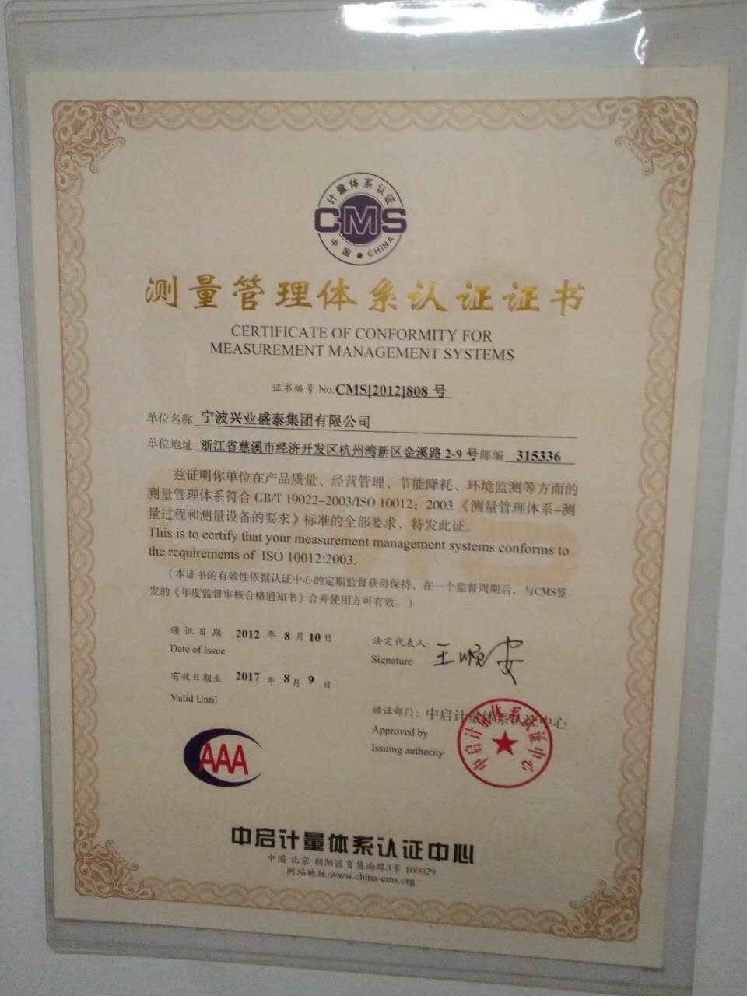

4.3 认证认可情况

公司顺利通过了ISO9001：2008质量管理体系认证、ISO/TS16949汽车行业质量管理体系、ISO14001:2004环境管理体系认证、OHSAS18001:2007职业健康安全管理体系认证。

1.质量管理体系认证证书：
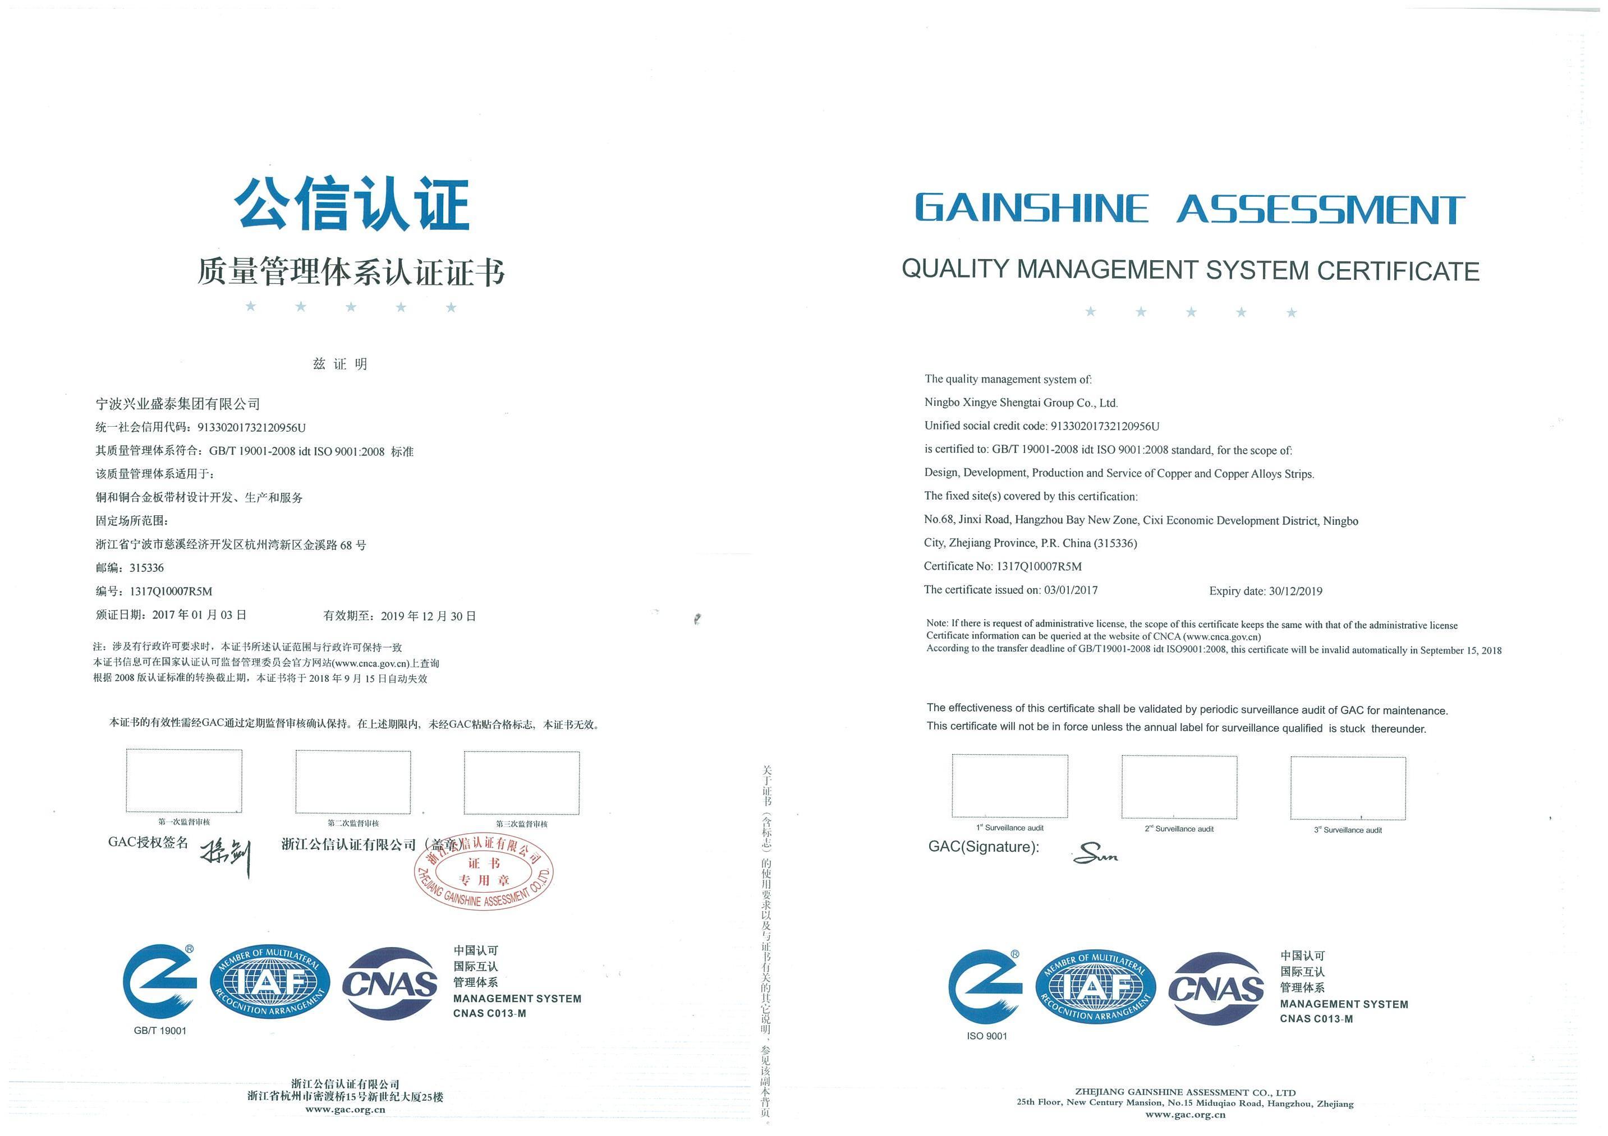
2.环境管理体系认证证书：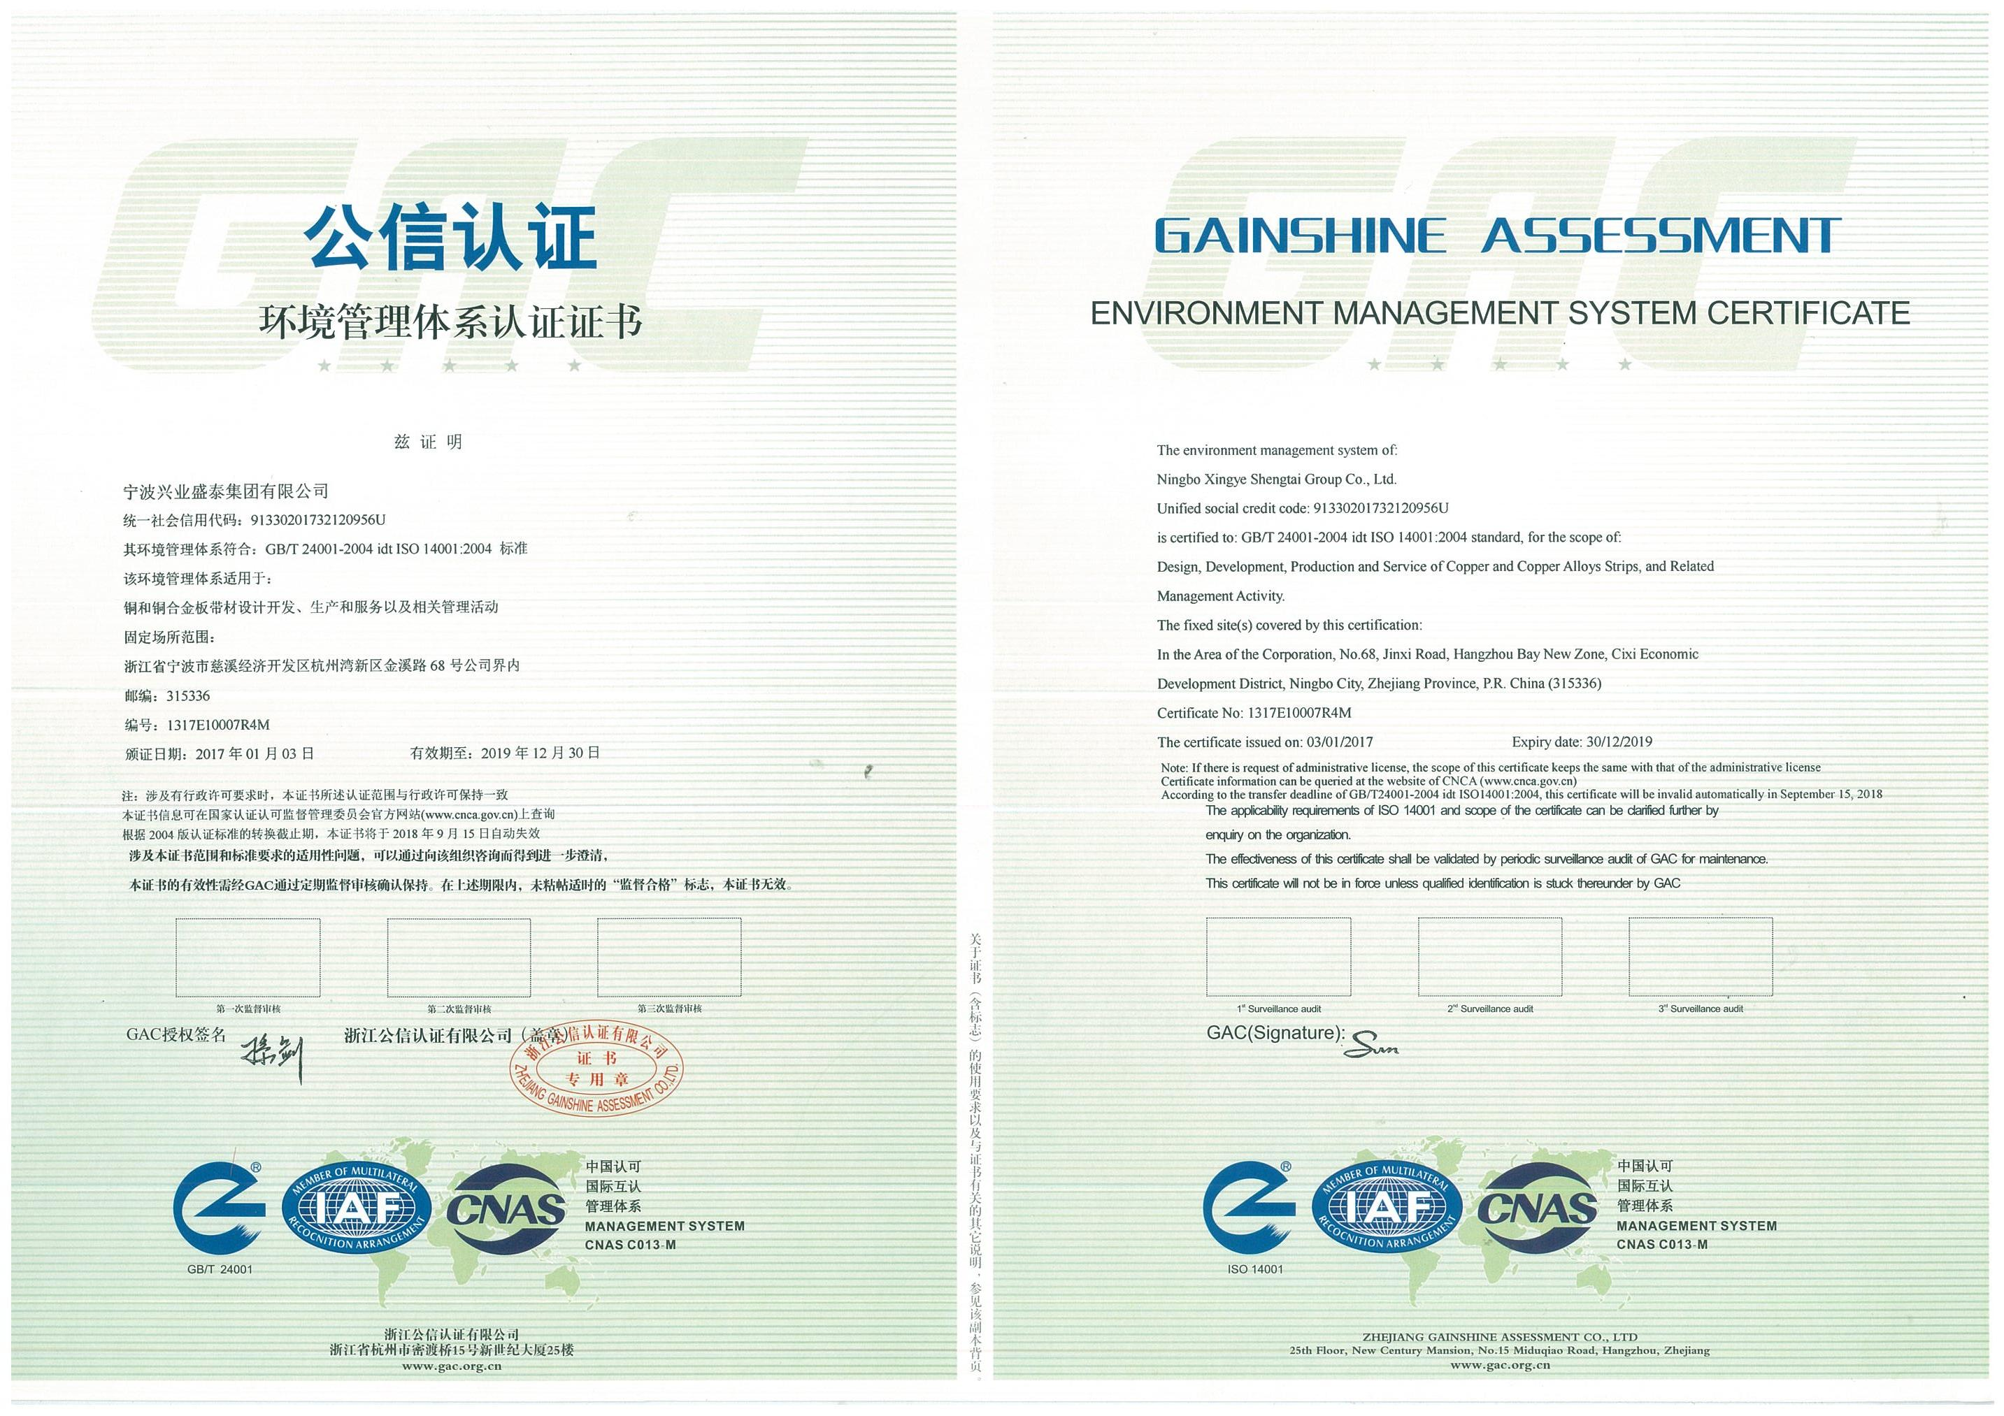

3.职业健康安全管理体系认证证书
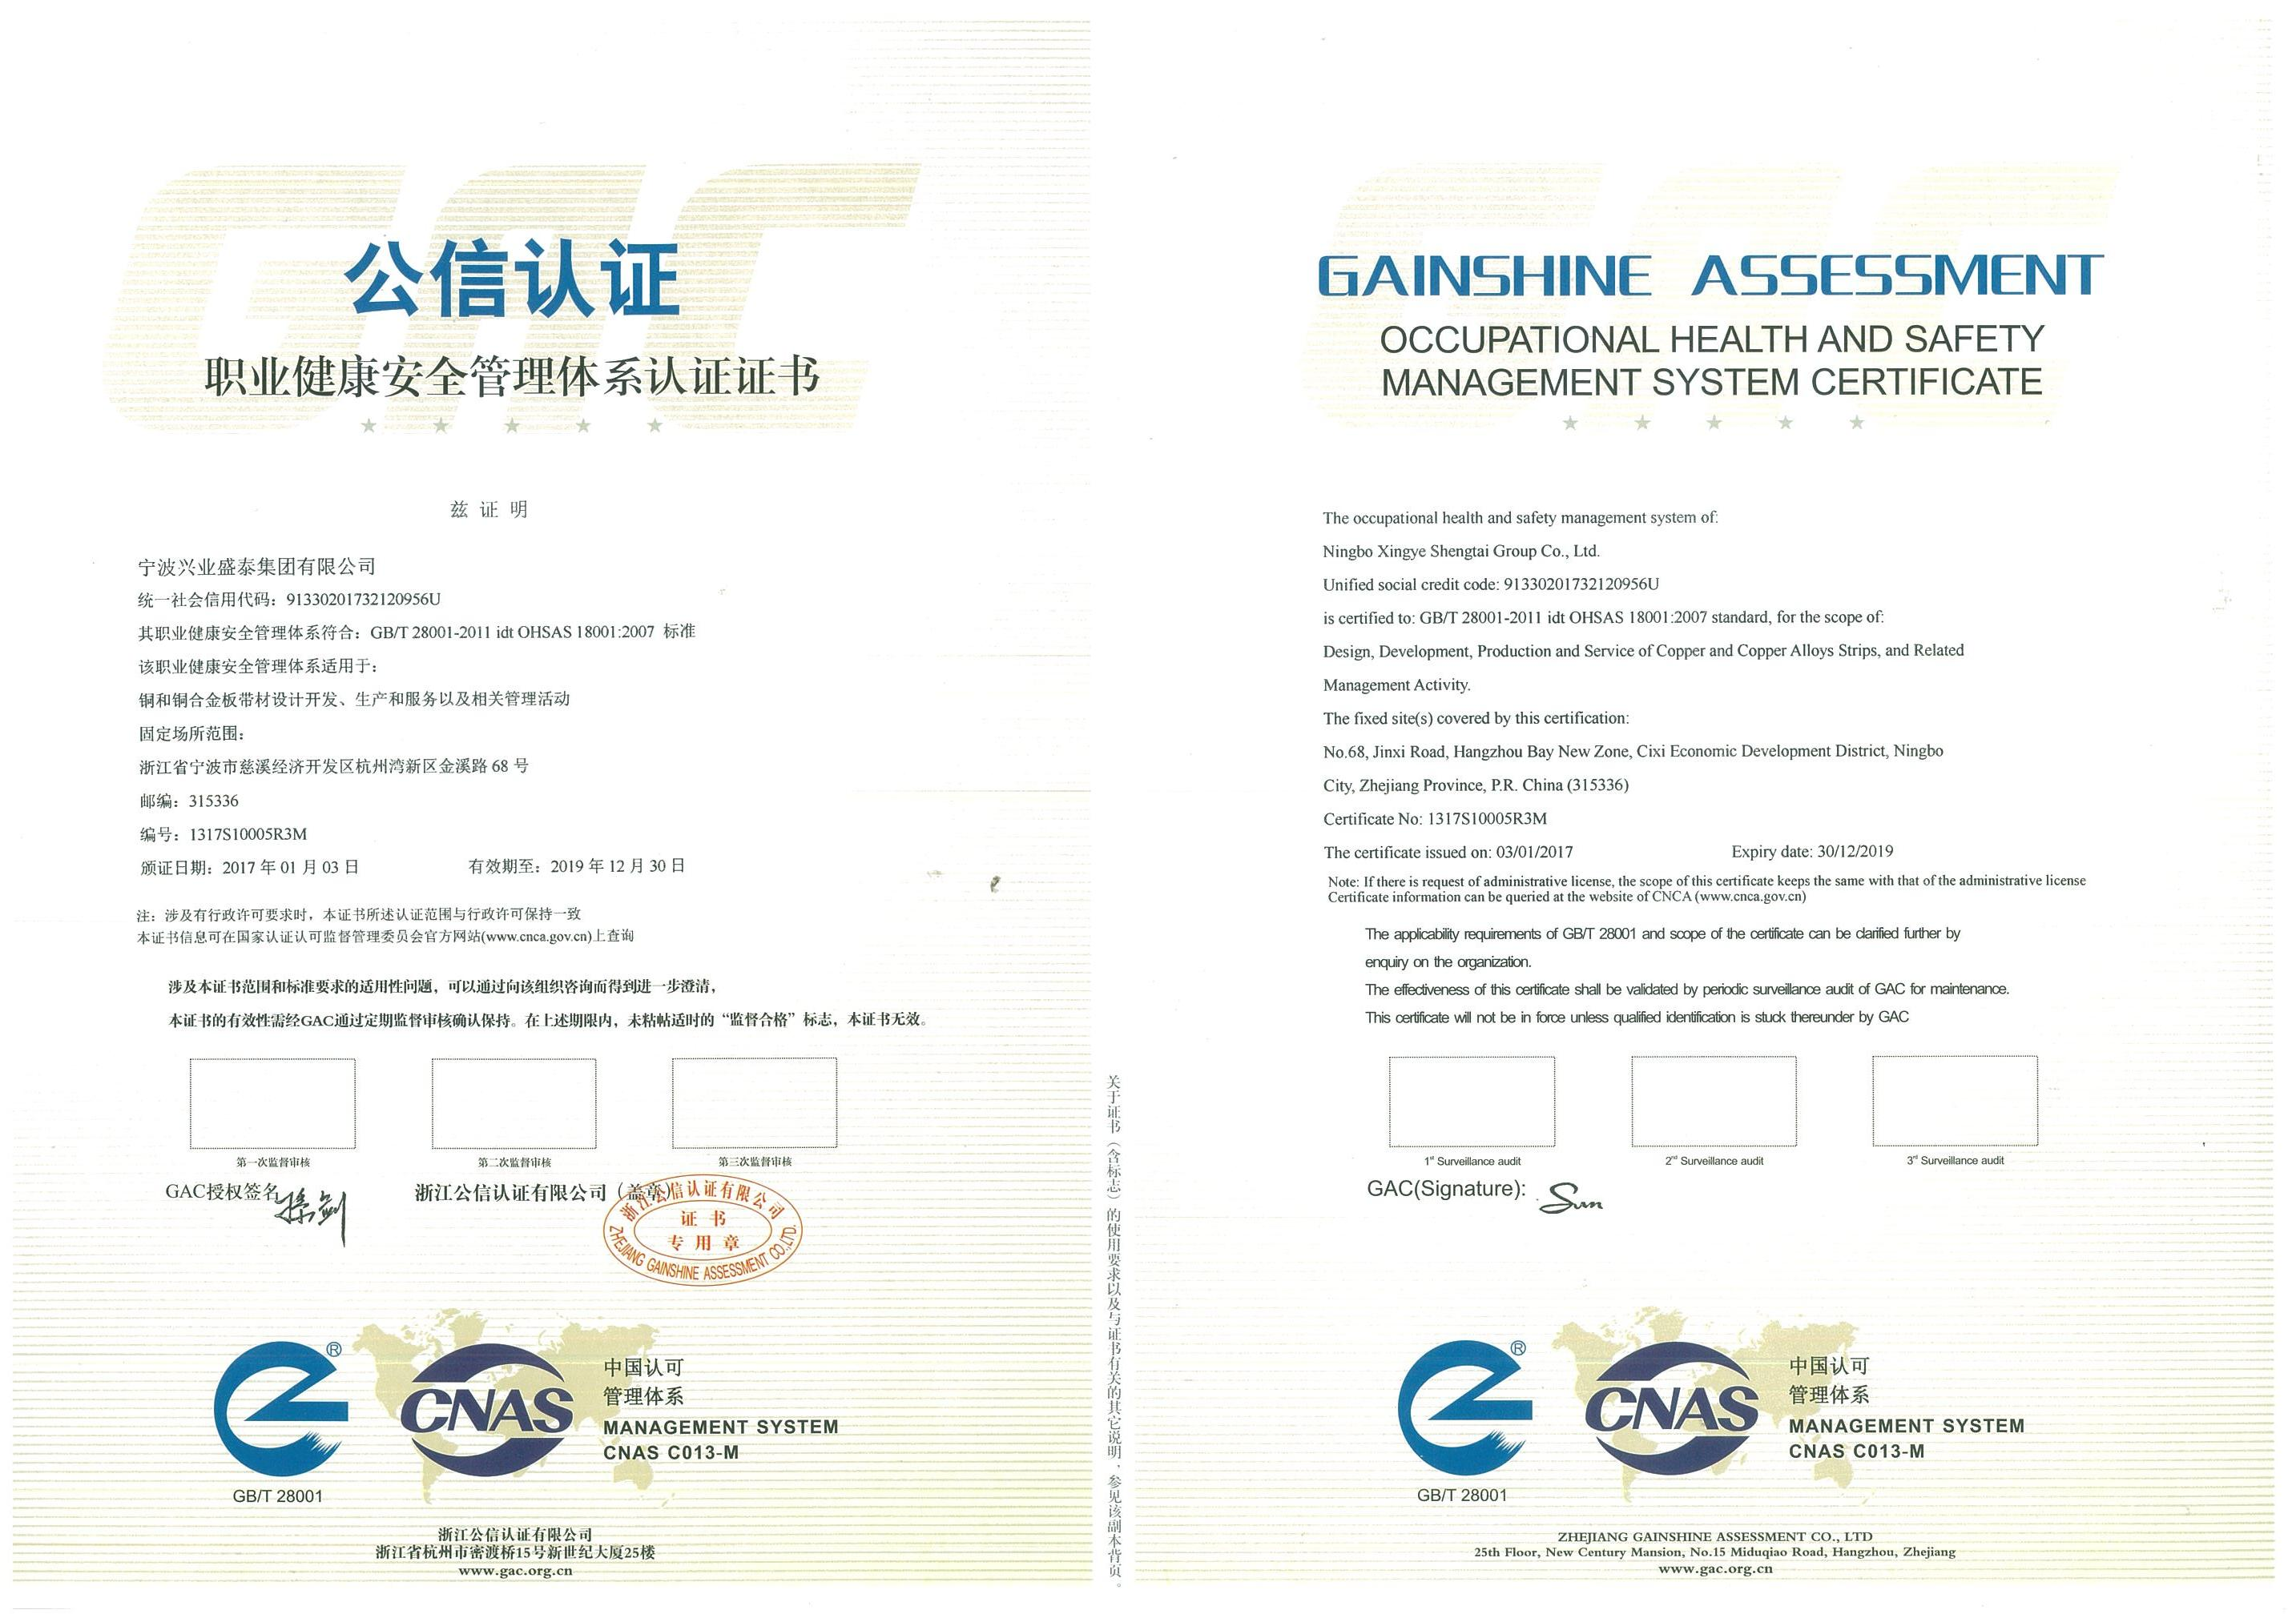
4.TS16949体系认证证书
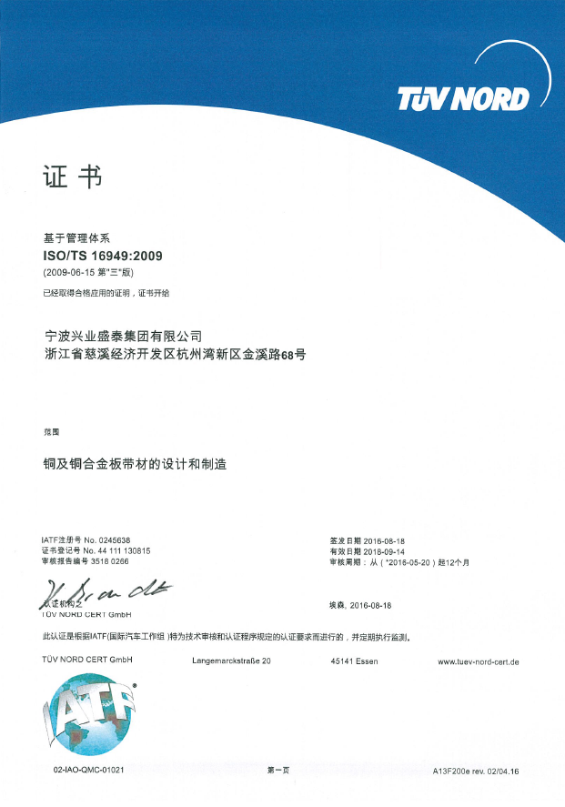

4.4 特种设备安全管理
公司按照国家有关法律、法规的要求完善了安全生产管理制度。同时召集相关专业人员编写各种设备安全操作规程并严格执行。加强对员工的宣传教育，狠抓制度的落实工作，确保各项制度的贯彻实施。有效杜绝“违章作业”行为的发生。
为了有效预防“重、特大”事故的发生，公司加强了对特种设备及相关操作人 员的安全管理，完善了特种设备安全管理制度。对特种设备定期进行保养和检测，发现问题及时整改，确保设备保持良好的运行状态。公司的特种作业人员，经过国家有关部门确认资质的单位进行培训并考试合格后持证上岗，确保作业安全。
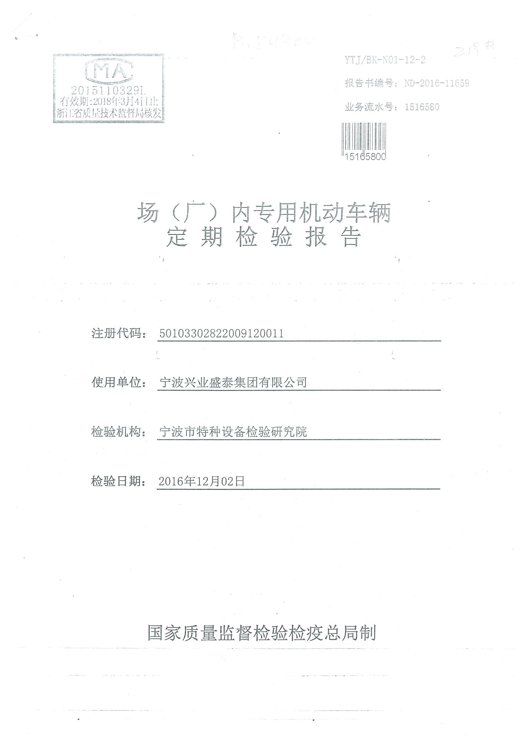
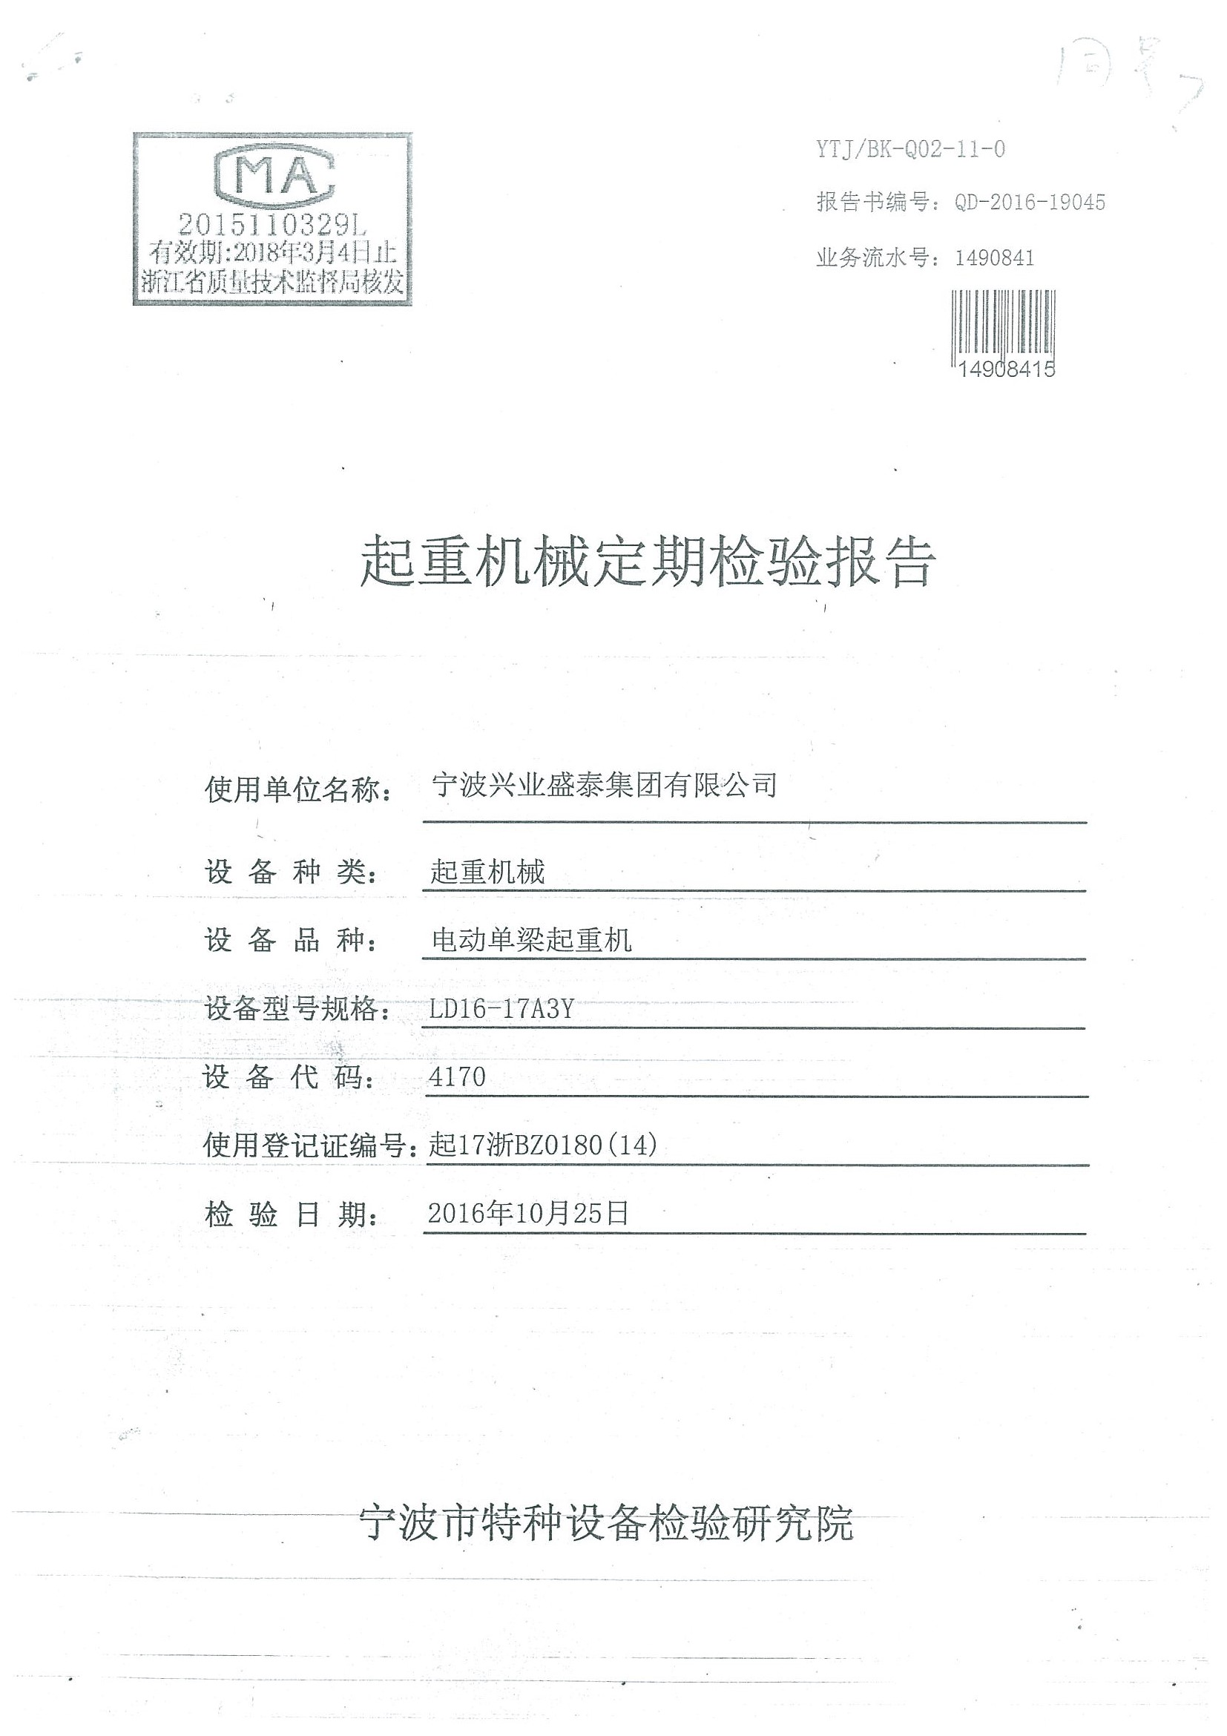

第五章 产品质量责任

5.1 产品质量承诺
1、本企业严格遵守《中华人民共和国产品质量法》等相关法律、法规，依法诚信经营。
2、本企业依法管理和生产，落实质量安全主体责任。建立健全各项管理制 度，完善各项记录、台账。
3、本企业保持资质的有效性，生产的产品取得了相应的工业产品生产许可 证，并在有效期内。
4、本企业周围环境、生产现场符合国家标准规定的要求。
5、本企业严格执行原辅材料检验制度，所用的原辅材料及包装材料符合相应的国家标准、行业标准及有关特殊规定。
6、保证不生产加工假冒伪劣产品，不合格的产品保证不出厂。

5.2 产品荣誉情况
本公司生产设备、检测仪器、等在同行业中处于先进水平。本公司的技术、管理人员在同行业中处于优等水平。经过大家不断的努力获得了浙江省著名商标、浙江名牌产品等荣誉证书。

第六章 质量风险管理

6.1 质量投诉

公司建立了顾客信息查询、交易和投诉的主要渠道，明确顾客“对接”方式的要求，并确定相关人员制定方法和措施，确保顾客满意并超出“期望”。公司制订了《顾客反馈控制程序》，完善了顾客投诉相关处理机制。由业务部和品保部组织对“顾客的各类投诉”信息进行调查、分析、处理，及时向顾客反馈信息。同时召集相关人员落实改进方案和具体措施，明确责任部门和责任人。
一般顾客投诉发生后，相关部门根据快捷化原则在24小时内进行处理。首先业务部根据收到的客诉信息填写《客户投诉处理单》发送到技术客服部，并由技术客户部转交给品管部，品管部接到《客户投诉处理单》后针对相关问题召集“技术、工艺、生产、品管”等相关人员进行“专题讨论会”。最终确认、分析原因并落实相关责任单位，制定问题的整改方案，组织实施纠正、预防处理措施。
每月对顾客投诉事件进行分析评价，并将相关资料下发到各部门。对投诉问题进行总结，并将之转化为内部的知识积累，提升过程的改进。同时为了减少顾客投诉和抱怨，公司对服务人员不定期进行专业知识培训，加强服务人员的服务意识和专业素养，提高服务质量，帮助他们高效解决顾客投诉和抱怨问题，提高顾客的满意度。

6.2 质量风险监测

6.2.1 质量控制点的管控
公司对产品质量关键特性、部位、薄弱环节存在的风险进行重点控制并采取适宜的管理措施和方法，制订了《质量关键控制点管理办法》。通过对质量关键控制点的人员、设备、物料、环境、测试、作业指导、评比等进行有效的策划使得产品质量关键控制点处于有效的可控范围之内。
6.2.2 建立有效的质量管控机制
通过工艺工程师、生产工程师、质量工程师对生产现场进行监督，对相关的生产过程、工艺纪律执行情况进行监督检查。依据《质量关键控制点管理办法》。对关键控制点发现的问题及时进行整改并持续改进。

6.2.3 公司建立了完整的实验室，采购了先进的检测设备
公司配备国外先进的检测设备，主要有美国表面光学检测系统、德国莱卡金相显微镜、英国Surtronic25表面粗糙度测量仪、德国Spectrolab直读式光谱仪、德国Zwick万能拉伸试验机、美国红外碳硫分析仪、日立扫描电镜、日本三谷离线板形仪和日本三丰表面粗糙度仪等先进设备，确保相关检测数据的科学性为质量改善提供有力的保证。

6.3 应急管理

为了提高本公司对突发事故的应急处理能力，确保发生重、特大事故时指挥有度。相关人员能及时到岗、相关设备、物资能及时到位，确保发生事故时能够及时有效地进行控制。保护员工的生命、公私财产安全，把事故损失降到最低。依据《中华人民共和国安全生产法》、《中华人民共和国突发事件应对法》、《生产安全事故应急预案管理办法》等有关规定，结合我司实际情况制定生产安全事故应急预案。 。应急预案分综合应急预案和专项应急预案两个级别。（综合应急预案是公司组织管理、指挥、协调相关应急资源和应急行动的整体计划和程序规范，专项应急预案是总体预案的组成部分，是针对不同的突发事故的单项行动方案和保障方案。为了达到应急救援能够准确及时，公司定期组织员工进行应急演练，并对过程中存在的问题点进行持续改进确保突发事件发生时，能够及时启动应急预案。规避风险减少危害损失。

结 语

2017年浙江省以高标准要求和认证为手段，引领打造“浙江制造”品牌。不断完善质量诚信标准体系、质量信息化体系。 公司相继完善了相关制度并认真贯彻执行。同时自觉接受有关部门的监管。
质量诚信体系建设是一项长期的、系统的工作任务，要完善质量诚信体系建设的规章制度，巩固和深化企业质量诚信建设所取得的成效，必须建立有效机制，科学实施，常抓不懈。公司坚持“持续改进质量管理体系”，不断提高生产率、提高顾客满意率。本公司承诺生产的产品符合法规、行业标准并不断地满足顾客需求，迈向国际化。“让三环产品成为国际一流的铜合金板带材产品”，是我们不懈追求的目标。

宁波兴业盛泰集团有限公司
2017年6月20日

